给你单链表的头节点 head ，请你反转链表，并返回反转后的链表。

示例 1：
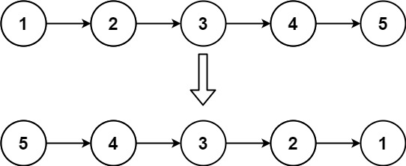
输入：head = [1,2,3,4,5]
输出：[5,4,3,2,1]
示例 2：
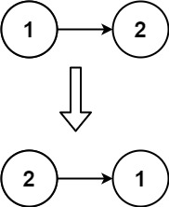
输入：head = [1,2]
输出：[2,1]
示例 3：
输入：head = []
输出：[]

提示：
- 链表中节点的数目范围是 [0, 5000]
- -5000 <= Node.val <= 5000

进阶：链表可以选用迭代或递归方式完成反转。你能否用两种方法解决这道题？

/**
* Definition for singly-linked list.
* struct ListNode {
* int val;
* ListNode *next;
* ListNode() : val(0), next(nullptr) {}
* ListNode(int x) : val(x), next(nullptr) {}
* ListNode(int x, ListNode *next) : val(x), next(next) {}
* };
*/
//2026.9.2
class Solution {
public:
ListNode* reverseList(ListNode* head) {
ListNode* pre = NULL;
ListNode* cur = head;
ListNode* temp = NULL;
while(cur != NULL){
temp = cur -> next;
cur -> next = pre;
pre = cur;
cur = temp;
}
return pre;
}
};

